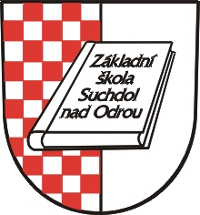
Základní škola a mateřská škola Suchdol nad Odrou, příspěvková organizace
Komenského 323, 742 01 Suchdol nad Odrou,
IČO: 75027712

VOLEBNÍ LISTINA

z kandidátů pro volbu členů školské rady za zákonné zástupce nezletilých žáků

- Grešáková Jitka
- Jemelková Andrea
- Laštovičková Šárka

VOLEBNÍ LISTINA

z kandidátů pro volbu členů školské rady za pedagogické pracovníky školy

- Čelková Iveta
- Špačková Olga
- Vala Pavel

VOLEBNÍ KOMISE:

Miroslav Najmon, Ivana Tymráková, Alžběta Závacká

V Suchdole nad Odrou 25. 11. 2008

